ECDSH.ORG/SYNODE
Quelques idées phares
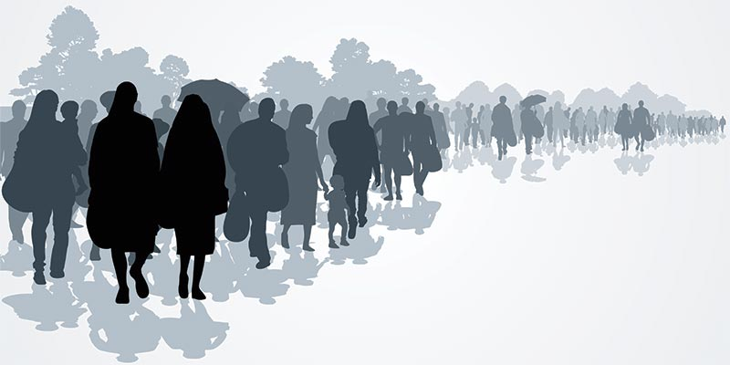

Trois éléments clés de ce synode : Communion, Participation et Mission
Communion
- Dieu nous unit pour ne faire qu'un
- Nous avançons ensemble, en partageant un chemin commun et en embrassant notre diversité
- La communion que Dieu construit entre nous est plus forte que toutes les divisions
- Au-delà de nos différences, un baptême commun nous unit et nous fait membres du Corps du Christ

Participation

- Participation des baptisées et baptisés à la vie de l’Église et dans le monde
- Toutes et tous ont leur place, notamment les membres d'autres confessions chrétiennes et d'autres religions, les personnes en situation de pauvreté et de marginalisation, les personnes vivant avec un handicap, les jeunes, les femmes, etc.

Mission

- Nombreux dons et charismes du Peuple de Dieu dans l’Église
- Chaque personne baptisée a un rôle vital à jouer dans la mission de l'Église
- Toutes et tous les baptisés sont des pierres vivantes pour construire le Corps du Christ
- Personne n'est exclu de la joie de l'Évangile
- Les laïcs témoignent de l'Évangile dans toutes les sphères de la société
- En tant que disciples de Jésus, nous sommes du levain au milieu de l'humanité afin que le Royaume de Dieu puisse se manifester dans le monde entier

